**OCN PRACTICAL-3**

**CODE:**

clc;

clear all;

close all;

pi=3.14;

l=input('enter the lamba value');

l=l.*(10.^-6)

n=1.46;

p=0.286;

b=7.*(10.^-11);

k=1.381.*(10.^-23);

t=1400

y=(8.*((pi).^3).*((n).^8).*((p).^2).*b.*k.*t)/(3.*((l).^4))

disp(y)

alpha=exp(-y.*(1000));

disp('alpha=');

disp(alpha)

a=1./alpha;

alphadb=10.*log10(a);

disp('alphadb=');

disp(alphadb)

**OUTPUT:**

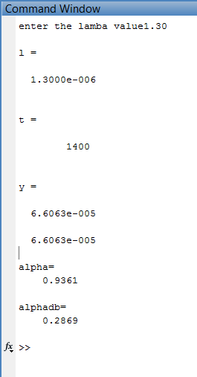

**CODE:**

clc;

clear all;

close all;

pi=3.14;

l=850:100:1550

n=1.46;

p=0.286;

b=7.*(10.^-11);

k=1.381.*(10.^-23);

t=1400

y=(8.*((pi).^3).*((n).^8).*((p).^2).*b.*k.*t)./(3.*((l).^4))

disp(y)

plot(l,y)

**OUTPUT:**

